**CLASSE :** 1ere ST2S 1

**BULLETIN OFFICIEL (BO) EN STSS :**

**ZOOM SUR LA SEANCE OBSERVEE**

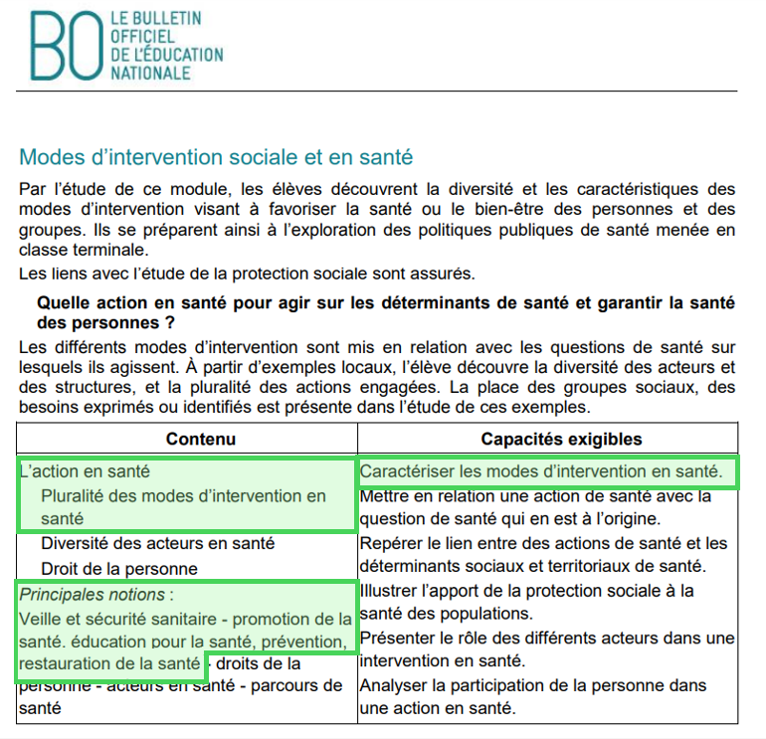

**DEROULEMENT DE LA SEANCE OBSERVEE**

**Pole thématique : Modes d’intervention en santé**

* **Partie :** Quelle action en santé pour agir sur les déterminants de santé et garantir la santé des personnes ?

|  |  |
| --- | --- |
| **Contenu** | **Capacités exigibles** |
| **Pluralité des modes d’intervention en santé**  **-----------------------------------------------------------------------------**  ***Principales notions :* Veille et sécurité sanitaire - promotion de la santé, éducation pour la santé, prévention, restauration de la santé** | **Caractériser les modes d’intervention en santé** |

**Classe :** Première Sciences et Techniques Sanitaires et Sociales (ST2S) **Nature** : cours  **Durée :** 1 h 50

**Effectifs :** 15 élèves **Période d’enseignement** : 2de trimestre

| **Temps** | **Étapes** | **Objectif Pédagogique** | **Activité Professeur** | **Activité Élève** | **Support** |
| --- | --- | --- | --- | --- | --- |
| **10 min** | **Introduction** | Présenter le sujet et la capacité de la séance : **Caractériser les modes d’intervention en santé** | Expliquer les modes d'intervention en santé publique et l’organisation du travail au cours de cette séance | Écouter attentivement et poser des questions | Diaporama |
| **5 min** | **Formation des groupes de travail** | Favoriser le travail collaboratif pour compléter le tableau permettant de caractériser les modes d’intervention en santé | Répartir les élèves en groupes et distribuer les cartes « modes d’intervention en santé » pour attribuer les documents de travail respectif. | Se regrouper et recevoir son mode d’intervention et les documents respectifs | Documents sur les modes d'interventionPadlet + tableau « modes d’intervention en santé » |
| **25 min** | **Temps de recherche en individuel-élève expert** | Permettre aux élèves de découvrir et de se familiariser avec les modes d’intervention | Circuler dans les groupes pour répondre aux questions | Étudier les documents et compléter le tableau de recherche (mode) | Documents sur les modes d'interventionPadlet + tableau « modes d’intervention en santé » |
| **20 min** | **Réunion des Experts** | Approfondir la compréhension des modes d’intervention | Animer les réunions et guider les échanges | Partager les informations sur leur mode d'intervention | Tableau de recherche complété |
| **25 min** | **Retour au groupe de travail d’origine** | Favoriser l'échange des connaissances sur le mode d’intervention travaillé afin de le caractériser auprès de ses camarades. | Superviser les présentations et encourager les échanges | Expliquer le mode d'intervention à leurs camarades | Notes personnelles + tableau |
| **15 min** | **Bilan collectif** | Synthétiser les apprentissages et clarifier les concepts | Résumer les points clés à l’oral sur chaque mode d’intervention | Participer à la discussion finale et poser des questions  Prendre des notes |  |
| **10 min** | **Réalisation d’une évaluation formative** | **Évaluer la capacité à caractériser les modes d’intervention** | Distribuer les consignes pour l'évaluation | Réaliser l'évaluation individuelle en justifiant leurs choix | Feuille d'évaluation +tableau |

**DIAPORAMA DE LA SEANCE OBSERVEE**



